Exposé Marcus Junius Brutus

Marcus Junius Brutus caepio est né vers 85 avant J.-C. et est mort le 23octobre 42 avant J.-C. à Philippes
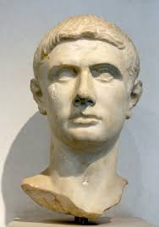Marcus Junius Brutus
Il est un sénateur, un juriste et un philosophe de la fin de la république romaine
Il est fils de Servilia demi-sœur de Caton d’Utique, la maîtresse de César
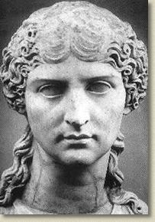Servilia
Son histoire est célèbre car c’est lui qui a poignardé Jules César le 15 mars 44 av. J.-C.
Marcus Junius Brutus possède aussi bien l'image du traître, dut à sa participation à la mort du dictateur romain Jules César, qui lui avait pardonné le fait d’être parti pour adhérer le parti Pompée, mais il possède aussi celle d'un homme vertueux, qui préféra toujours le salut de la République au sien.
Plutarque dresse de lui un portrait tragique et vertueux, remarquant que « même ceux qui lui veulent du mal pour ce qu'il conjura à l'encontre de César, s'il y a eu aucune chose généreuse faite en toute la conjuration, l'attribuent à Brutus ».
Brutus prétends descendre de Lucius Junius Brutus qui, en -509 après le viol de Lucrèce, renversa le dernier roi de Rome, Tarquin le Superbe et qui fonda la république Romaine
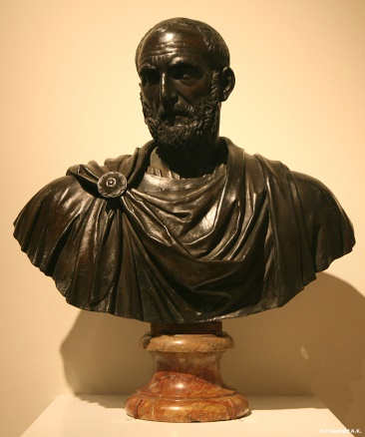Lucius Junius Brutus

Bien que Plutarque ait rapporté et approuvé cette ascendance, il énonça aussi une origine plus prosaïque : selon certains, il serait issu d'une « maison populaire », Lucius Junius Brutus n'ayant pas eu de descendance, puisqu’il avait lui-même tué ses enfants.
Il tient son deuxième cognomen de son oncle qui l’a adopté
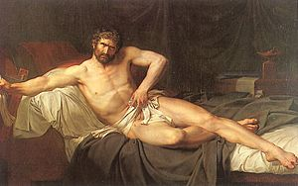Caton d’Utique l’oncle de Brutus
Contrairement à ce que disent les gens Brutus n’a point été adopté par Jules César et qu’il soit le fils naturel de César bien qu’approuvé par Plutarque, les historiens modernes réfutent cette hypothèse
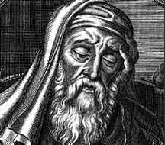Plutarque
Il a un père légitime (M. Junius Brutus) et un père adoptif (Q. Servilius Caepio), ainsi que deux beaux-pères (Ap. Claudius Pulcher, M. Porcius Cato), le deuxième ayant également joué auprès de lui le rôle de père nourricier
Brutus passa une grande partie de sa jeunesse en Grèce à étudier la philosophie.
Il fut envoyé à Chypre en -58/-57 avec Caton d'Utique (Marcus Porcius Cato), son oncle, qui l'éleva, pour organiser l'annexion de l'île. Brutus y fit preuve de bonté envers Chypre qui ployait sous les dettes. Il revint à Rome enrichi et commença son cursus honorum. Il obtint en -53 le titre de questeur en Cilicie où il s'enrichit encore plus.
Brutus pris part, du côté de Pompée, à la guerre civil opposant Jules César et le Sénat protégé par Pompée, durant cette guerre il combattit César à Pharsale en -48
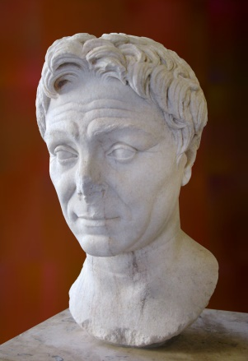Pompée
César l'appela auprès de lui après sa victoire. César lui fit gravir les échelons du cursus honorum. Il fut nommé gouverneur de Gaule cisalpine pour les années -46/-45, puis préteur urbain pour l'année -44, il fut nommé préteur pérégrin. Cela ne l'empêcha pas de garder ses idéaux républicains et de vertu. Restant républicain malgré les faveurs de César, il participa à l'organisation d'un attentat contre le dictateur avec Cassius Longinus, Publius Servilius Casca, Cimber Tillius et Decimus Junius Brutus Albinus, lui aussi ami de César.
Il fut présent au Sénat et tua César d’un coup de poignard, mais refusa que ses alliés assassinent aussi Marc Antoine. César, au moment de mourir, le voyant parmi les conjurés, aurait alors dit « Tu quoque mi fili »), signifiant « Toi aussi, mon fils ».
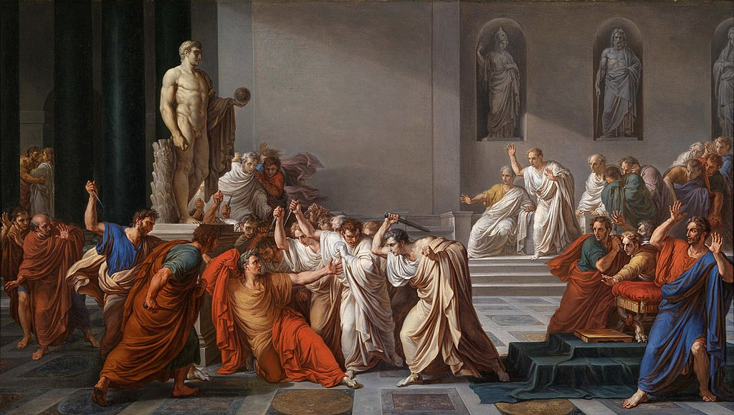
Après ce meurtre et sous la pression des partisans de César, Brutus se réfugia sur le Capitole avec les conjurés et finit par rejoindre Athènes, puis sa province de Crète.
Il partit en guerre contre Marc Antoine qui voulait venger César
Au début, les troupes de Brutus s'emparèrent du camp d'Octave, tandis qu'Antoine massacrait les légions de Cassius. Ce dernier, persuadé de la défaite de Brutus, se suicida.
À nouveau vaincu trois semaines plus tard, Brutus se suicida. On dit qu'il se serait écrié en mourant, le 23 octobre 42 av. J.-C. : « Vertu, tu n'es qu'un mot ! » ; mais ces paroles de désolation n'ont rien d’historique. En apprenant la nouvelle, sa veuve, Porcia, la fille de Caton d'Utique, se serait suicidée en avalant des charbons ardents, mais cette hypothèse est discutée.
On peut dire que sa mort marqua définitivement la fin de la République. Octave et Antoine affirmèrent leur pouvoir.

